Муниципальное бюджетное учреждение дополнительного образования
«Центр детского творчества «Танкодром»
Советского района г. Казани

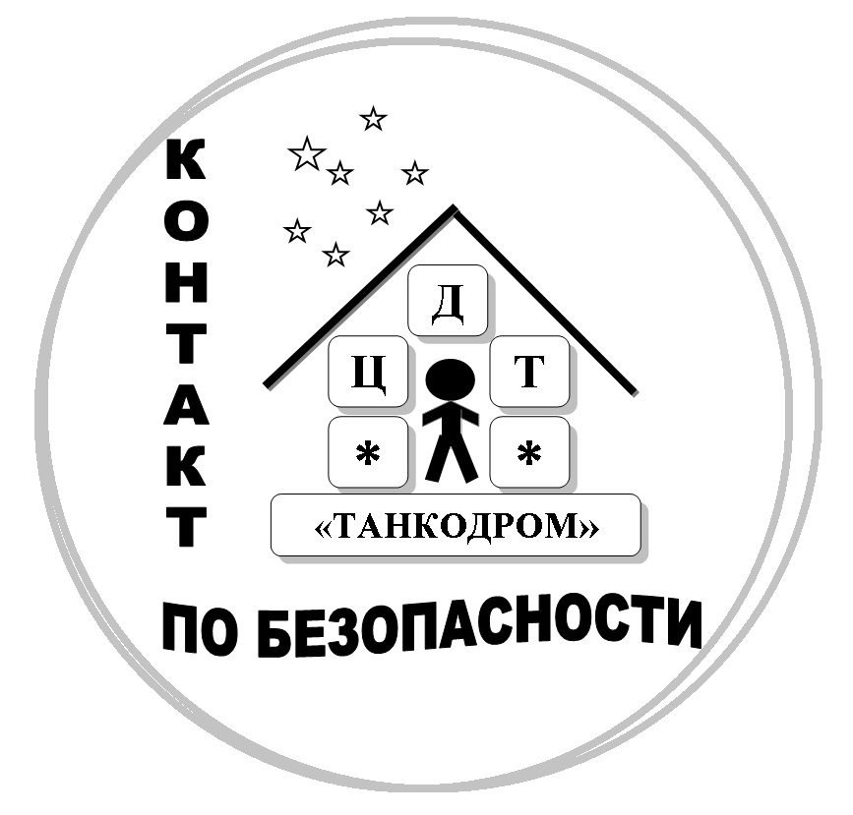

«Парадоксальная дыхательная гимнастика А.Н.Стрельниковой»
Методика парадоксального дыхания Александры Николаевны Стрельниковой – одна из самых популярных в нашей стране дыхательных практик и в первую очередь рекомендована для всех людей, чья работа связана с голосом (вокалисты, педагоги, лекторы, артисты, дикторы).
Противопоказания
С особой осторожностью дыхательной гимнастикой нужно занимать людям с травмами головы и позвоночника, радикулитом и остеохондрозом, повышенным артериальным, внутричерепным и внутриглазным давлением, при камнях в печени и почках. Человеку с неустойчивой психикой, серьезными заболеваниями легких и сердца, а также детям до 6 лет противопоказана эта методика.
Внимание! Перед тем, как приступить к дыхательной гимнастике Стрельниковой, не забудьте проконсультироваться с врачом.
Практические рекомендации
Дыхательной гимнастикой Стрельниковой рекомендовано заниматься в хорошо проветренном помещении или на свежем воздухе, натощак или через 1–2 ч. после еды. Следите за тем, чтобы ничто не стесняло ваших движений — ни одежда, ни окружающие вещи. Комплекс упражнений требует терпения и последовательности. Он обычно занимает около 30 минут 2 раза в день — утром и вечером. Только в результате ежедневных тренировок в течение как минимум месяца можно будет наблюдать лечебный эффект.
Приступать к комплексу надо постепенно. В первый день выполните первые три упражнения. Затем добавляйте еще по одному. Так, на восьмой раз вы будете выполнять уже весь комплекс.
При обучении гимнастике А.Н. Стрельникова советует выполнять 4 основных правила.
Правило 1
"Гарью пахнет! Тревога!" И резко, шумно, на всю квартиру, нюхайте воздух, как собака след. Чем естественнее, тем лучше.
Вдох короткий, как укол, активный и чем естественнее, тем лучше. Думайте только о вдохе. Чувство тревоги организует активный вдох лучше, чем рассуждения о нем.
Правило 2
Выдох - результат вдоха.
Не мешайте выдоху уходить после каждого вдоха как угодно, сколько угодно - но лучше ртом, чем носом. Не помогайте ему.
Выдох уйдет самопроизвольно. Во время гимнастики рот должен быть слегка приоткрыт.
Правило 3
Повторяйте вдохи так, как будто вы накачиваете шину в темпоритме песен и плясок. И, тренируя движения и вдохи, считайте на 2, 4 и 8. Темп - 60-72 вдоха в минуту. Вдохи громче выдохов. Норма урока - 1000-1200 вдохов, можно и больше - 2000 вдохов. Паузы между дозами вдохов - 1-3 секунды.
Правило 4
Подряд делайте столько вдохов, сколько в данный момент можете сделать легко.
Весь комплекс состоит из 8 упражнений. В начале - разминка.
Разминка
Встаньте прямо. Руки по швам. Ноги на ширине плеч. Делайте короткие, как укол, вдохи громко, шмыгая носом. Не стесняйтесь. Заставьте крылья носа соединяться в момент вдоха, а не расширяйте их. Тренируйте по 2, по 4 вдоха подряд в темпе прогулочного шага "сотню" вдохов. Можно и больше, чтобы ощутить, что ноздри двигаются и слушаются вас. Вдох, как укол, мгновенный. Думайте: "Гарью пахнет! Откуда?"
Чтобы понять нашу гимнастику, делайте шаг на месте и одновременно с каждым шагом - вдох. Правой-левой, правой-левой, вдох-вдох, вдох-вдох. А не вдох-выдох, как в обычной гимнастике.
Сделайте 96 (сотню) шагов-вдохов в прогулочном темпе. Можно, стоя на месте, можно приходьбе по комнате, можно переминаясь с ноги на ногу: вперед-назад, вперед-назад, тяжесть тела то на ноге, стоящей впереди, то на ноге, стоящей сзади. В темпе шагов делать длинные вдохи невозможно. Думайте: "ноги накачивают в меня воздух". Это помогает. С каждым шагом - вдох, короткий, как укол, и шумный.
Освоив движение, поднимая правую ногу, чуть-чуть приседайте на левой, поднимая левую - на правой. Получится танец рок-н-ролл. Следите за тем, чтобы движения и вдохи шли одновременно. Не мешайте и не помогайте выходить выдохам после каждого вдоха. Повторяйте вдохи ритмично и часто. Делайте их столько, сколько сможете сделать легко.
Движения головы
Малый маятник
Кивайте головой вперед-назад, вдох-вдох. Думайте: "Откуда пахнет гарью? Снизу? Сверху?".
Повороты
Поворачивайте голову вправо-влево, резко, в темпе шагов. И одновременно с каждым поворотом - вдох носом. Короткий, как укол, шумный. 96 вдохов. Думайте: "Гарью пахнет! Откуда? Слева? Справа?". Нюхайте воздух.
Ушки
Покачивайте головой, как будто кому-то говорите: "Ай-яй-яй, как не стыдно!". Следите, чтобы тело не поворачивалось. Правое ухо идет к правому плечу, левое - к левому. Плечи неподвижны. Одновременно с каждым покачиванием - вдох.

Главные движения
Обними плечи
Поднимите руки на уровень плеч. Согните их в локтях. Поверните ладони к себе и поставьте их перед грудью, чуть ниже шеи. Бросайте руки навстречу друг другу так, чтобы левая обнимала правое плечо, а правая - левую подмышку, то есть, чтобы руки шли параллельно друг другу. Темп шагов. Одновременно с каждым броском, когда руки теснее всего сошлись, повторите короткие шумные вдохи. Думайте: "Плечи помогают воздуху". Руки не уводите далеко от тела. Они - рядом. Локти не разгибайте.
Насос
Возьмите в руки свернутую газету или палочку, как рукоятку насоса, и думайте, что накачиваете шину автомобиля. Вдох - в крайней точке наклона. Кончился наклон - кончился вдох. Не тяните его, разгибаясь, и не разгибайтесь до конца. Шину надо быстро накачать и ехать дальше. Повторяйте вдохи одновременно с наклонами часто, ритмично и легко. Голову не поднимать. Смотреть вниз на воображаемый насос. Вдох, как укол, мгновенный. Из всех наших движений-вдохов это самое результативное. "Насос" особенно эффективен при заикании.
Большой маятник
Это движение слитное, похожее на маятник: "насос" -"обними плечи", "насос"-"обними плечи". Темп шагов. Наклон вперед, руки тянутся к земле - вдох, наклон назад, руки обнимают плечи - тоже вдох. Вперед - назад, вдох-вдох, тик-так, тик-так, как маятник.
Полуприседы
Одна нога впереди, другая сзади. Вес тела на ноге, стоящей впереди, нога сзяди чуть касается пола, как перед стартом. Выполняйте легкий, чуть заметный присед, как бы пританцовывая на месте, и одновременно с каждым приседом повторяйте вдох - короткий, легкий. Освоив движение, добавьте одновременные встречные движения рук.
Кошка
Ноги на ширине плеч. Вспомните кошку, которая подкрадывается к воробью. Повторяйте ее движения - чуть-чуть приседая, поворачивайтесь то вправо, то влево. Тяжесть тела переносите то на правую ногу, то на левую. На ту, в которую сторону вы повернулись. И шумно нюхайте воздух справа, слева, в темпе шагов.

